UNIVERSIDADE FEDERAL DE ALFENAS

TIAGO COSTA SOARES

**Simulação e coleta de dados**

ALFENAS

2022

TIAGO COSTA SOARES

**Simulação e coleta de dados**

Trabalho apresentado à disciplina de Análise de Desempenho, ministrada pelo professor Dr. Flávio Barbieri Gonzaga, no curso de Ciência da Computação na Universidade Federal de Alfenas, Campus Santa Clara.

ALFENAS

2022

**Resumo**

Esse relatório tem como objetivo modificar o código apresentado e desenvolvido durante as aulas da disciplina Análise de Desempenho a fim de fixar o aprendizado do conteúdo ministrado. Os objetivos específicos do trabalho são: Coletar dados a cada 100 segundos de simulação; Coletar os dados equivalentes às Medidas de Desempenho (Ocupação, E[N], E[W], Erro de Little); Executar a simulação para 4 cenários com taxas de tempo médio de serviço diferentes; Gerar os gráficos para os valores obtidos.

Palavras-chave: Simulação. Ocupação. E[N]. E[W]. Erro de Little.

**SUMÁRIO**

**1. INTRODUÇÃO** 6

**2. FIXANDO OS PARÂMETROS** 7

**4. GERAÇÃO E ANÁLISE DOS GRÁFICOS** 9

4.1. GRÁFICO DA OCUPAÇÃO 9

4.2 GRÁFICO DO NÚMERO MÉDIO DE ELEMENTOS NO SISTEMA 10

4.3. GRÁFICO DO TEMPO MÉDIO DE ESPERA DOS ELEMENTOS NO SISTEMA 11

4.4. GRÁFICO DO ERRO DE LITTLE 11

4.5. RESULTADOS FINAIS 12

**5. CONCLUSÃO** 13

# **1. INTRODUÇÃO**

Para o desenvolvimento deste trabalho foi disponibilizado um código fonte chamado simulacao_little.c. O objetivo principal é o de modificar o código fonte, fixando parâmetros para a coleta de dados e posterior análise.

Para isso foram fixados os seguintes parâmetros: Taxa média de chegada; Tempo de simulação; Tempo médio de serviço.

O objetivo de fixar os parâmetros, assim como a semente aleatória, é a de permitir que o processo seja reproduzido com a obtenção dos mesmos resultados.

# **2. FIXANDO OS PARÂMETROS**

Nessa primeira etapa foram fixados os parâmetros necessários para a simulação, assim como calculados os valores de ocupação a serem usados posteriormente em cada um dos cenários exigidos. Para o tempo de simulação foi fixado o valor de 36000, correspondente ao número de segundos simulados. Já a taxa média de chegada foi fixada em 0.2, ou seja, ocorrem, em média, 5 chegadas por segundos.

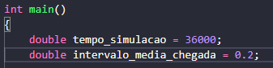

Para fixar as taxas de ocupação foi utilizado a fórmula: Ocupação = taxa média de chegada / tempo médio de serviço. Para as taxas de ocupação de 80%, 90%, 95% e 99% foram obtidos, respectivamente, os seguintes valores para o tempo médio de serviço: 0.16, 0.18, 0.19, 0.198. Para facilitar o desempenho do código, os valores foram colocados em uma lista.

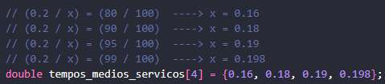

A semente aleatória também foi fixada, para permitir que os mesmos resultados possam ser obtidos posteriormente em outras análises

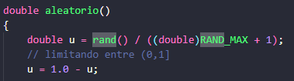

**3. COLETA DOS DADOS**

Com os parâmetros fixados e o tempo médio de serviço para cada cenário já definido, as demais modificações já podem ser implementadas. Primeiramente foi implementado o processo que permite a coleta de dados a cada 100 segundos exatos. Nota-se a importância de definir a coleta em segundos exatos, assim a coleta não será feita necessariamente quando ocorrer uma chegada ou saída, mas em um tempo determinado.

Para permitir essa coleta o tempo decorrido recebia o valor mínimo (em segundos) entre a coleta de dados, o tempo da última chegada e o tempo da última saída. A primeira coleta de dados ocorre no segundo 100 e então a variável correspondente é incrementada a cada coleta.







A coleta de dados foi realizada para a Ocupação, para as medidas de Little: E[N] e E[W], e para o Erro de Little. Esses dados foram calculados conforme já disponibilizados no código fonte.

Essa coleta foi realizada para cada um dos cenários individualmente. Ao fim de cada cenário as variáveis são “resetadas” e o valor do tempo médio de serviço recebe o próximo valor.

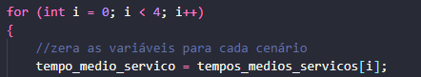

# 

# **4. GERAÇÃO E ANÁLISE DOS GRÁFICOS**

Com os dados já coletados foi necessária uma maneira de poder analisá-los, para isso os dados foram colocados em um arquivo .txt e posteriormente exportados para o Excel, onde os gráficos foram gerados.







## 4.1. GRÁFICO DA OCUPAÇÃO

**Gráfico 1** - Variação da Ocupação com o passar do tempo para os diferentes tempos médios de serviço.

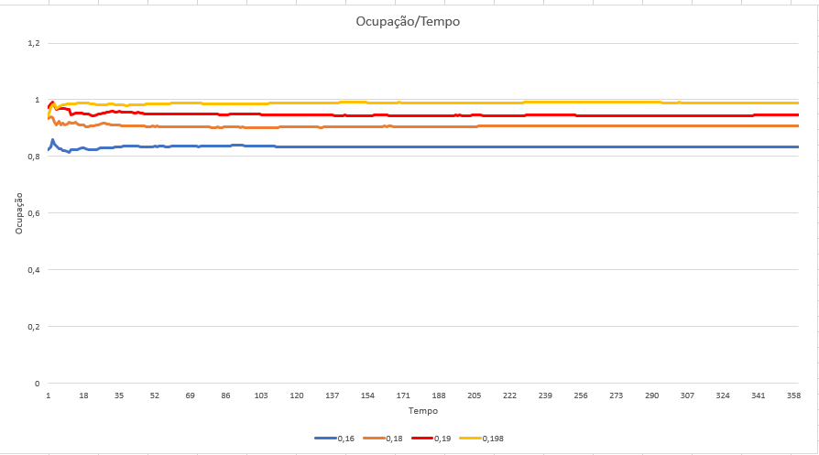

O primeiro gráfico gerado foi o de ocupação pelo tempo. O eixo y representa a taxa de ocupação e o eixo x a passagem de tempo. As linhas representam a variação do tempo médio de serviço para cada cenário. Ao analisar o gráfico é possível perceber que no início da simulação as taxas de ocupação apresentaram uma variação maior, e de acordo com a passagem de tempo a ocupação alcançou certa estabilidade, apresentando resultados semelhantes e próximos dos esperados.

Esse resultado corresponde com o esperado, uma vez que as chegadas e saídas foram geradas de forma aleatória, assim os resultados iniciais são imprevisíveis e não representam um valor concreto e confiável, no entanto, com o decorrer da simulação e o aumento no número de eventos esse número tende a atingir uma média.

## 4.2 GRÁFICO DO NÚMERO MÉDIO DE ELEMENTOS NO SISTEMA

**Gráfico 2** - Número médio de elementos no sistema

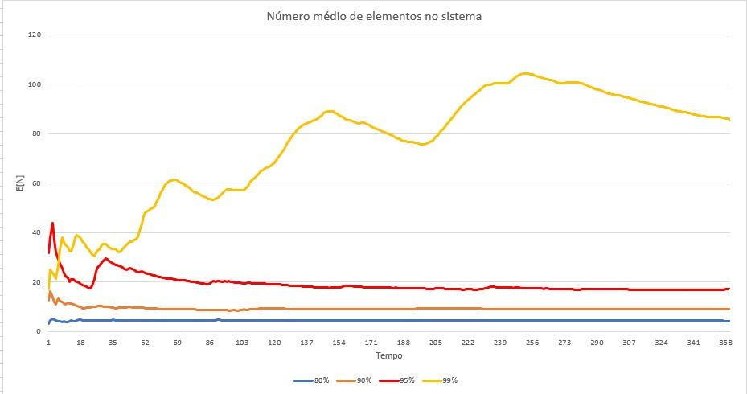

O segundo gráfico gerado foi o de número médio de elementos no sistema. O eixo y representa a quantidade de elementos e o eixo x a passagem de tempo. As linhas representam a variação da ocupação para cada cenário. No início de todas os cenários temos um aumento no número de elementos e com a passagem do tempo uma estabilização ou queda. Esse aumento repentino novamente pode ser explicado pela aleatoriedade do sistema.

Quanto maior a taxa de ocupação maior o número de elementos, uma vez que quanto mais ocupado um sistema está mais propenso ele é a formar filas. Esse comportamento fica explícito no gráfico, as maiores taxas de ocupação apresentaram uma taxa média de elementos mais elevada.

## 4.3. GRÁFICO DO TEMPO MÉDIO DE ESPERA DOS ELEMENTOS NO SISTEMA

**Gráfico 3 -** Tempo médio de espera dos elementos no sistema.

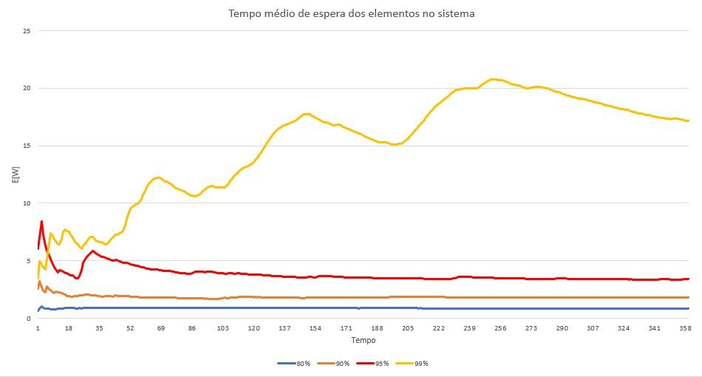

O terceiro gráfico gerado foi o do tempo médio de espera dos elementos no sistema. O eixo y representa o tempo médio de espera e o eixo x a passagem de tempo. As linhas representam a variação da ocupação para cada cenário. O gráfico de tempo médio de espera dos elementos está extremamente relacionado com o gráfico de número de elementos no sistema, uma vez que a quantidade de elementos no sistema determina o tempo de espera. Quanto mais elementos em um sistema maior a fila e maior o tempo de espera, e quanto menos elementos menor a fila e o tempo de espera.

## 4.4. GRÁFICO DO ERRO DE LITTLE

**Gráfico 4 -** Erro de Little

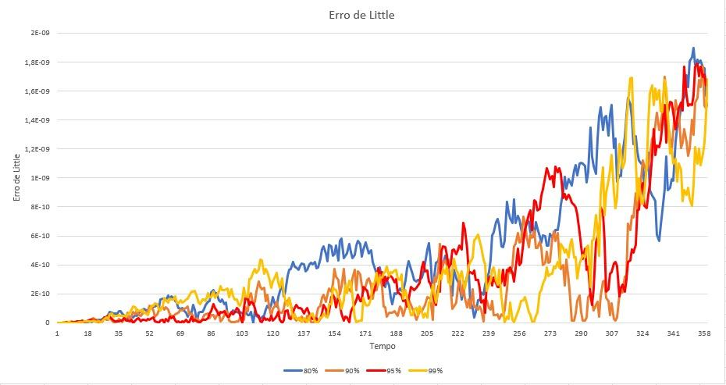

O quarto gráfico gerado foi o de Erro de Little. O eixo y representa o Erro de Little e o eixo x a passagem de tempo. As linhas representam a variação da ocupação para cada cenário. É possível notar pelo gráfico que no início da simulação o valor do Erro de Little é extremamente próximo de zero e com o passar do tempo esse número tende a aumentar, ainda que não se afaste de zero.

Esse aumento é compreensível em um prazo curto de tempo como o da simulação, no entanto espera-se que quanto maior o tempo de simulação mais próximo de zero esse número se aproxime.

## 4.5. RESULTADOS FINAIS

**Tabela 1** – Resultados finais

|  |  |  |  |  |
| --- | --- | --- | --- | --- |
| Ocupação / Medidas | Ocupação | E[N] | E[W] | Erro de Little |
| 80% | 0.833686 | 4.237978 | 0.847935 | 0.00000000166765445897 |
| 90% | 0.908551 | 8.966264 | 1.792247 | 0.00000000151513113167 |
| 95% | 0.946131 | 17.125006 | 3.440368 | 0.00000000163695546007 |
| 99% | 0.989049 | 85.883396 | 17.134319 | 0.00000000168247993315 |

# **5. CONCLUSÃO**

A simulação permitiu visualizar e analisar os conceitos teóricos apresentados nas aulas da disciplina, fornecendo uma melhor compreensão da teoria assim como uma fixação do aprendizado.

Os resultados, em sua maioria, atenderam ao esperado, apenas os dados obtidos com o Erro de Little não foram suficientes para gerar uma conclusão certeira, uma vez que o comportamento do Erro de Little é melhor visualizado em simulações com longos prazos de tempo, uma vez que quando o tempo tende ao infinito mais próximo de zero o Erro de Little se aproxima. Logo, para gerar dados conclusivos a respeito do Erro de Little seria necessário aumentar o prazo de tempo do simulador.